RELATORIA
FICHA MERIDIANA: EVIDENCIA CIENTÍFICA
Fecha: lunes, 04 de noviembre de 2019. Hora: 12:30pm a 2:00pm. Lugar: Sala de Conferencias CCR- Ascardio.
Responsable: Grupo 04. Ponente: Harold Reyes (R1). Relator: Mauro Barrios (R2). Resto de integrantes: Ivette D´Amelio (R3) y Marta Guevara (R3).
Presentes: Dra. Elizabeth Infante, Dra. Rosa María Finizola, Dra. Raquel González, Dr. Bartolomé Finizola F., Dr. Adelvis Pittia (F. Electrofisiología), residentes de cardiología clínica y cardiología infantil, otros invitados.
Interrogante del bloque actual: ¿Existe alguna relación entre la presencia de Flutter Auricular Típico y el incremento del riesgo de desarrollar Enfermedad Vascular Cerebral?
Área de revisión: electrofisiología.
Estudio de revisión:
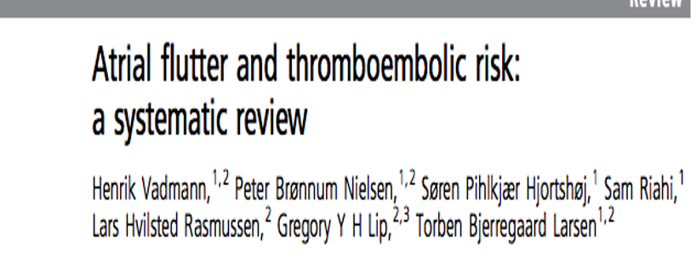
Tipo de estudio: revisión sistemática. Año de publicación: 2015. Revista: HEART.
APORTES DEL GRUPO:
1. Esta revisión sistemática no permite responder la pregunta del ciclo, ya que en varios estudios incluyeron a pacientes con flutter auricular y fibrilación auricular y la prevalencia de Flutter per se era incierta, además se incluyó pacientes que ya recibían tratamiento anticoagulante.
2. La heterogeneidad de los datos presentes en la revisión sistemática no permite establecer conclusiones.
3. Limitarse a estudios solo en inglés, y excluyendo otros documentos, puede favorecer el sesgo de la información.
4. Incluir estudios de cardioversión – ablación es una limitante, debido a que estos pacientes no forman parte de nuestra pregunta.
Sugerencias realizadas durante la presentación:
1. Al inicio del mismo, la Dra. Infante, realiza acotación importante sobre por qué no se trata de un metaanálisis, y es que, este estudio, no lo es, porque no permite elaborar una conclusión final a partir de los estudios revisados, por ende, solo se trata de una revisión sistemática.
2. A la hora de hacer un análisis de los estudios en las diferentes tablas, los autores separaran los mismos por categorías (cardioversión, ablación, ecocardiográficos, etc.), sin embargo, al totalizar el número de estos, no se ven representados los 52 estudios que especifican en la metodología inicialmente, por lo que se deduce que los mismos son reportes de casos que no fueron representados en tablas. Esto no es especificado en el estudio.
3. En la lista de cotejo, en el ítem 9. ¿Fueron apropiados los métodos utilizados para combinar los hallazgos de los estudios? Se colocó que no aplica, y la razón de que esto sea así es porque el estudio a desarrollar no era un metanálisis.

